[Νηστεία των Χριστουγέννων](http://trelogiannis.blogspot.com/2020/11/blog-post_468.html)

**Πώς νηστεύουμε και τι είναι το Σαρανταλείτουργο.**

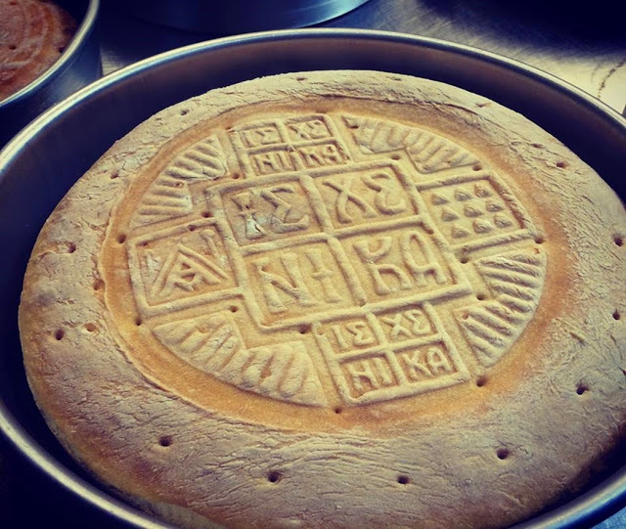**Δεύτερη μακρά περίοδος νηστείας μετά την Μεγάλη Τεσσαρακοστή**είναι η νηστεία των Χριστουγέννων, γνωστή στη γλώσσα του ορθόδοξου λαού μας και ως σαρανταήμερο.

Αρχίζει την 15η Νοεμβρίου και λήγει την 24η Δεκεμβρίου.  
  
**Η νηστεία του Σαρανταημέρου των Χριστουγέννων γίνεται ως εξής:**  
  
Ἀπό 15 έως 21 Νοεμβρίου κατάλυσις ελαίου, εκτός Τετάρτης και Παρασκευής.  
  
Την 21 Νοεμβρίου, εορτή των Εισοδίων της Θεοτόκου, κατάλυσις ιχθύος όποια ημέρα και αν τύχη.  
  
Από 21 Νοεμβρίου έως 17 Δεκεμβρίου:  
  
Τα Σάββατα και τις Κυριακές κατάλυσις ιχθύος.  
  
Δευτέρα, Τρίτη και Πέμπτη κατάλυσις ελαίου.  
  
**Τις Τετάρτες και τις Παρασκευές χωρίς λάδι**, εκτός αν συμπέσουν οι εορτές: 16ην Νοεμβρίου του Αποστόλου Ματθαίου, την 25ην Νοεμβρίου της Αγίας Αικατερίνης, την 30ην Νοεμβρίου του Αποστόλου Ανδρέου, την 4ην Δεκεμβρίου της Αγίας Βαρβάρας, την 5ην Δεκεμβρίου του Αγίου Σάββα, την 6ην Δεκεμβρίου του Αγίου Νικολάου , την 9ην Δεκεμβρίου της Αγίας Άννης , την 12ην Δεκεμβρίου του Αγίου Σπυρίδωνος, την 15ην Δεκεμβρίου του Αγίου Ελευθερίου, την 17ην του Αγίου Διονυσίου και την 20ην Δεκεμβρίου του Αγίου Ιγνατίου.  
  
~~~~~~~~~~~~~~~~~~~~~~~~~~~~~~  
  
Από 18 έως 23 Δεκεμβρίου κατάλυσις ελαίου, εκτός Τετάρτης και Παρασκευής.  
  
Την Παραμονή των Χριστουγέννων 24ην Δεκεμβρίου δεν καταλύομεν έλαιον και οίνον εκτός αν τύχη Σάββατο ή Κυριακή.  
 **Ἡ νηστεία ὅμως κατὰ τὴν ὑπόδειξη τοῦ Κυρίου μας ἔχει νόημα,** ὅταν συνδυάζεται μὲ προσευχὴ καὶ ἐλεημοσύνη. Γιὰ τὸ λόγο αὐτό, ἡ Ἐκκλησία μὲ τὴν ἔναρξη τῆς νηστείας μᾶς προσκαλεῖ σὲ ἐντονότερη λειτουργικὴ ζωή καὶ ἀγαθοεργία.  
  
Ἔτσι, ἡ ἐκκλησιαστικὴ παράδοση προβλέπει γιὰ τὴν περίοδο αὐτὴ τὴν καθημερινὴ -ἂν οἱ συνθῆκες τὸ ἐπιτρέπουν- τέλεση τῆς θείας λειτουργίας, τὴν τέλεση δηλαδὴ σαρανταλείτουργου.

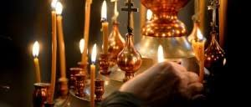

**Ἡ τέλεση τοῦ σαρανταλείτουργου ἀποτελεῖ πολὺ μεγάλη εὐλογία.** Εἶναι μιὰ θαυμάσια εὐκαιρία γιὰ βίωση τὴς μυστηριακῆς καὶ λατρευτικῆς ζωῆς, γιὰ ἐπαφὴ μὲ τὸν πλοῦτο τῆς ὑμνολογίας καὶ τῆς ἀκροάσεως τῶν θείων Γραφῶν, **γιὰ συχνότερη θεία κοινωνία,**γιὰ συχνότερη συγκρότηση τῆς ἐκκλησιαστικῆς κοινότητας.  
  
**Ὁ ἅγιος Ἰγνάτιος ὁ Θεοφόρος μᾶς λέει:**«Σπουδάζετε πυκνότερον συνέρχεσθαι εἰς εὐχαριστίαν θεοῦ καὶ εἰς δόξαν. Ὅταν γὰρ πυκνῶς ἐπὶ τὸ αὐτὸ γίνεσθε, καθαιροῦνται οἱ δυνάμεις τοῦ σατανᾶ καὶ λύεται ὁ ὄλεθρος αὐτοῦ».  
  
**Δηλαδὴ «Προσπαθεῖστε μὲ σπουδὴ νὰ ἔρχεσθε ὅλοι στὴ Σύναξη τῆς Θείας Εὐχαριστίας** (Θεία Λειτουργία), γιὰ νὰ εὐχαριστεῖτε τὸν Θεὸ καὶ νὰ Τὸν δοξολογεῖτε. Διότι ὅταν συχνά ἔρχεσθε στὴ Σύναξη τῆς Θείας Εὐχαριστίας (Θεία Λειτουργία), συντρίβονται οι δυνάμεις του σατανᾶ καί λύεται κάθε ὀλέθρια ἐνέργεια του».  
  
Ἡ δύναμη τῆς Θείας Λειτουργίας δὲν εἶναι μαγική. Εἶναι ἡ δύναμη τῆς ἀγάπης καὶ τῆς ἑνότητας ἐν Χριστῷ. Ἡ Θεία Λειτουργία μᾶς μαθαίνει νὰ συγχωροῦμε, νὰ ἀγαποῦμε καὶ νὰ εἴμαστε ἑνωμένοι μὲ ὅλους τοὺς ἀνθρώπους.  
 **Γι’ αὐτὸ ἄλλωστε προσφέρουμε τὰ Δῶρα μας στὸ Θεό, τὸν Ἄρτο καὶ τὸν Οἶνο**, προσευχόμενοι γιὰ ζῶντες καὶ κεκοιμημένους ἀδελφούς μας. Ἡ μνημόνευση τῶν ὀνομάτων τῶν ζώντων καὶ κεκοιμημένων προσώπων (ἀνάγνωση τῶν «Διπτύχων») εἶναι ἔργο πολὺ σημαντικὸ καὶ ἱερό, ποὺ θεσμοθετήθηκε ἀπὸ τοὺς ἁγίους Ἀποστόλους καὶ ἐπιτελεῖται ἀδιάλειπτα μέσα στοὺς αἰῶνες. -- **Πηγή: ierovima.gr**

**Δείτε και ωφέλιμα, σχετικά με την σημασία της συμμετοχής μας,** στίς καθημερινές λειτουργίες (Σαρανταλείτουργο). Σκοπός δεν είναι απλά η παρουσία μας στόν ναό, αλλά η συχνή προσέλευση στο μυστήριο της Θείας Εὐχαριστίας, το να κοινωνήσουμε Σώμα και Αίμα Χριστού.